CENTRO PAULA SOUZA

FACULDADE DE TECNOLOGIA DE FRANCA

“Dr. THOMAZ NOVELINO”

TECNOLOGIA EM Analise e desenvolvimento de sistemas

João Flávio lima flausno senne

Cinco forças de porter, estratégias genericiais e cadeia de valor

**FRANCA/SP**

2021

João Flávio lima flausno senne

Cinco forças de porter, estratégias genericas e cadeia de valor

Trabalho de Graduação apresentado à Faculdade de Tecnologia de Franca - “Dr. Thomaz Novelino”, como parte dos requisitos obrigatórios para obtenção do título de Tecnólogo em Análise e Desenvolvimento de Sistemas.

FRANCA/SP

2020

João Flávio lima flausno senne

Cinco forças de porter, estratégias genericas e cadeia de valor

Trabalho de Graduação apresentado à Faculdade de Tecnologia de Franca – “Dr. Thomaz Novelino”, como parte dos requisitos obrigatórios para obtenção do título de Tecnólogo em Análise e Desenvolvimento de Sistemas.

**Franca, 12 de fevereiro de 2021.**

**SUMÁRIO**

RESUMO 14

1 INTRODUÇÃO 14

2 CINCO FORÇAS DE PORTER 14

RIVALIDADE ENTRE CONCORRENTES 15

PODER DE BARGANHA DOS CLIENTES 15

PODER DE BARGANHA DOS FORNECEDORES 15

PRODUTOS SUBSTITUTOS 16

AMEAÇAS DE NOVOS ENTRANTES 16

Figura1. Cinco forças de Porter 17

3 ESTRATÉGIAS GENÉRICAS 17

LIDERANÇA EM CUSTO 17

DIFERENCIAÇÃO 17

FOCO 18

Figura 2. Vantagens estratégicas 18

4 Cadeia de valor 18

Figura 3. Cadeia de valor 19

# RESUMO

Neste documento o leitor encontrar uma breve pesquisa de gestão da competitividade idealizada por Michael Porter. Quais as cinco forças da competitividade que ajuda a analisar o quão árduo está a concorrência, quais as medidas a serrem tomadas depois de analisar os concorrentes com as estratégias genéricas e por fim como proporcionar ao cliente um produto que entrega valor, ou seja, analisando os processos da empresa como fazer para melhorar o produto entregando mais valor ao consumidor.

## INTRODUÇÃO

No cenário empresarial, é notável a presença de concorrência entre organizações seja do mesmo segmento ou não. Para um empreendedor obter êxito em seu negócio deve-se elaborar um planejamento que visa ter vantagens competitivas dentro do mercado.

A maior preocupação de um empreendedor são seus concorrentes. Como meu -produto vai sobressair o dele? Qual preço devo colocar? Qual o melhor lugar estratégico devo estabelecer meu negócio? E assim por diante. Este documento tem por finalidade apresentar algumas ideias de como planejar ações competitivas para se destacar, conforme o professor Michael Porter apresenta as cinco forças competitivas e as estratégias genéricas.

## CINCO FORÇAS DE PORTER

As cinco forças competitivas de Porter compreendem ao gestor a analisar como amenizar o grau de rivalidade entre os concorrentes, ou seja, não será a quantidade de concorrentes, mas sim qual o impacto que eles têm sobre seu ramo de negócio.

Rivalidade entre concorrentes é o fator central dos pilares que será apresentado pois, quanto maior o grau, maior o impacto tem sobres as outras áreas. Por assim dizer, para entender como melhorar a gestão de planejamento competitivo faz-se necessário entender sobre os cinco pilares.

### RIVALIDADE ENTRE CONCORRENTES

O primeiro item é a rivalidade entre concorrentes. Entender como os rivais estão imersos no mercado traz consigo uma visão mais analítica de como se posicionar para ter um diferencial, seja em custo, qualidade, performance, entre outros fatores.

### PODER DE BARGANHA DOS CLIENTES

Em seguida tem-se o poder de barganha dos clientes. Nesse quesito deve-se levar em conta a quantidade de consumidores que possui, porque esse é o parâmetro que dará forças de artimanha eles ou não. Como assim? A sua empresa vende camisas importadas, frequentemente os compradores pediram desconto no produto, ou seja, vão persuadi-lo a vender com desconto, nisso a empresa tem a decisão de dar o desconto para conseguir efetivar a venda ou recusar e sofrer o risco de perder a mesma ou até mesmo o cliente. Uma sugestão que pode ser adotada é comparar a quantidade de clientes que a empresa possui, caso seja pequeno, não vale o risco de não liberar o desconto, caso contrário a negação do desconto é mais confiável. Além disso deve-se levar em consideração a quantidade de itens que esse comprador está levando, quanto maior for, maior vai ser o poder de barganha do lado do consumidor.

### PODER DE BARGANHA DOS FORNECEDORES

O terceiro item é o poder de barganha dos fornecedores. É bem parecido com a situação anterior, mas você sendo a empresa que vai possuir o poder de barganha. A diferença está no quesito de viabilidade da troca de fornecedor. Deve-se analisar não somente o preço ou qualidade, também toda a logística, o custo em atraso de mercadorias, a confiança em ter um novo fornecedor, entre outros fatores.

### PRODUTOS SUBSTITUTOS

Além disso o item seguinte é a gestão de produtos substituídos. O cliente tem em mente comprar sua mercadoria, no meio do caminho decide comprar outra coisa por n motivo. Isso acontece devido a circunstância. Por exemplo uma camisa e um chocolate, eles não possuem concorrência diretamente, porém em uma data específica (Dia dos Namorados), a pessoa decide comprar duas camisas iguais para saírem juntos, porém muda de ideia e compra uma cesta de chocolate. Isso acontece em alguns momentos: Parece fazer mais sentido na cabeça do cliente, o preço pode estar mais acessível ou até mesmo mais perto em questão de localização.

### AMEAÇAS DE NOVOS ENTRANTES

Por último, mas não menos importante, ameaça de novos entrantes. Se preocupar com os concorrentes existentes já parece uma tarefa difícil, ainda mais se preocupar com novos integrantes no mercado. Para poder mensurar qual o tamanho do risco algumas perguntas devem ser consideradas como: A existências de barreiras para consolidar no ramo é alta ou não caso sim, o risco para sua empresa torna-se menor, assim como ter em mente qual a exigência de capital, custos, canais de distribuição entre outros. Quanto mais difícil for cumprir com as exigências melhor será o índice de risco para sua empresa em ter um novo concorrente, pois os obstáculos atordoarão ele dando vantagens para sua empresa construir “itens” inovadores.

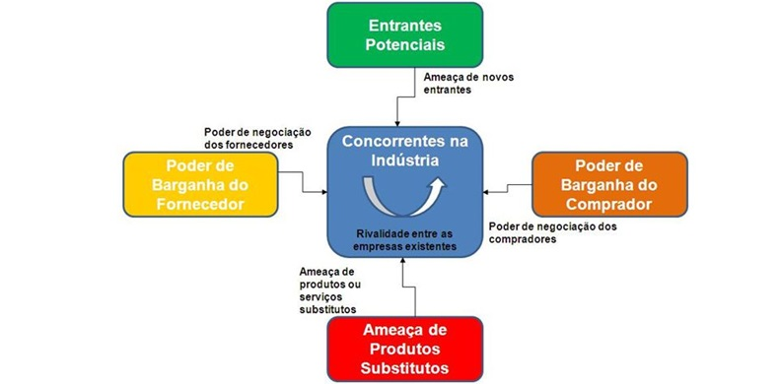

### Figura1. Cinco forças de Porter

## ESTRATÉGIAS GENÉRICAS

Depois de ter analisado o nível de risco que o(s) concorrente(s), Porter sugere ações ofensivas e defensivas criando ações sustentáveis dentro da indústria para resposta às cinco forças competitivas. As estratégias são Foco, Liderança em custo e Diferenciação. No entanto é de extrema importância que o empreendedor saiba distribuir as estratégias de forma vantajosa para sua companhia.

### LIDERANÇA EM CUSTO

Nessa estratégia a empresa fica encarregada de gerenciar seus processos internos, amenizando ou eliminando desperdícios, aumentando a produtividade... Enfim, melhorar a eficiência na produção para conseguir entregar um produto que traga valor ao cliente a preço acessível.

### DIFERENCIAÇÃO

Para a empresa conseguir ter um diferencial em frente seus concorrentes, não terá outro caminho a não ser em investir na marca, propagandas, infraestrutura, parceiros.

### FOCO

Por fim a última estratégia é o foco, onde a organização vai se especializar em um segmento para um tipo determinado de clientes. Isso demanda pesquisa de mercado para saber qual o publico alvo que estará disposto a comprar o item.

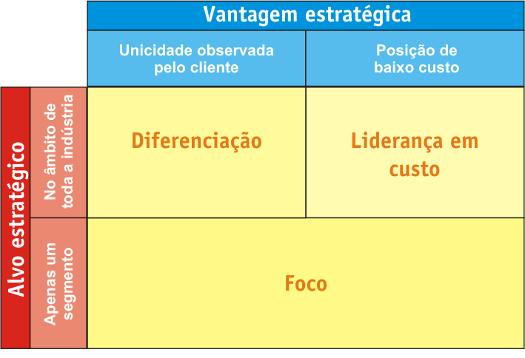

### Figura 2. Vantagens estratégicas

## Cadeia de valor

Para finalizar o gerenciamento estratégico de competitividade, é necessário visualizar os fluxos internos da organização para identificar em como será gerado o valor ao cliente. Na cadeia de valor é dividido em duas etapas, os processos principais e os de apoio, o qual o primeiro tem a incumbência de monitorar as atividades principais da empresa, a criação do produto ou o oferecimento de um serviço, a logística como um todo, a venda a publicidade por exemplo. A segunda tarefa tem como objetivo apoiar a primeira, com o suporte interno para execução por exemplo como RH sendo responsável pela gestão de pessoas, TI pela infraestrutura digital para publicidade ou outro fim, o setor de compras proporcionando materiais para execução das tarefas. Enfim Depois de ter em mãos como é gerido os processos para a criação do produto, é possível analisar e desenvolver um produto único aos olhos do cliente, entregando o máximo de valor ao mesmo.

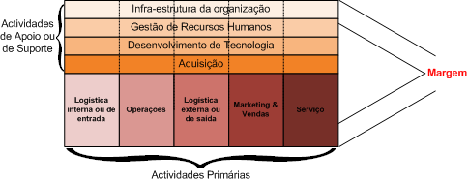

### Figura 3. Cadeia de valor